Apuntes de Microsoft Office Visio 2007
Basado en Tutorial del programa
Profesor: Ing. Ingrid Orta Zambrano / FICT-ESPOL
SESION 1 (4horas)
Más de 60 plantillas de diagramas y miles de formas simples y complejas; que sirven para diferentes propósitos desde ingeniería hasta negocios
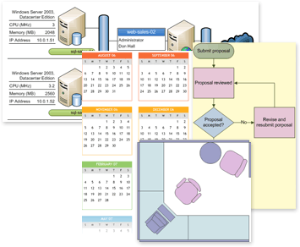
- Open Office Visio 2007. (File/Menu/Getting Started)
- Catego rías de diseños: Template Categories
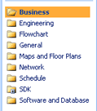

- Business.

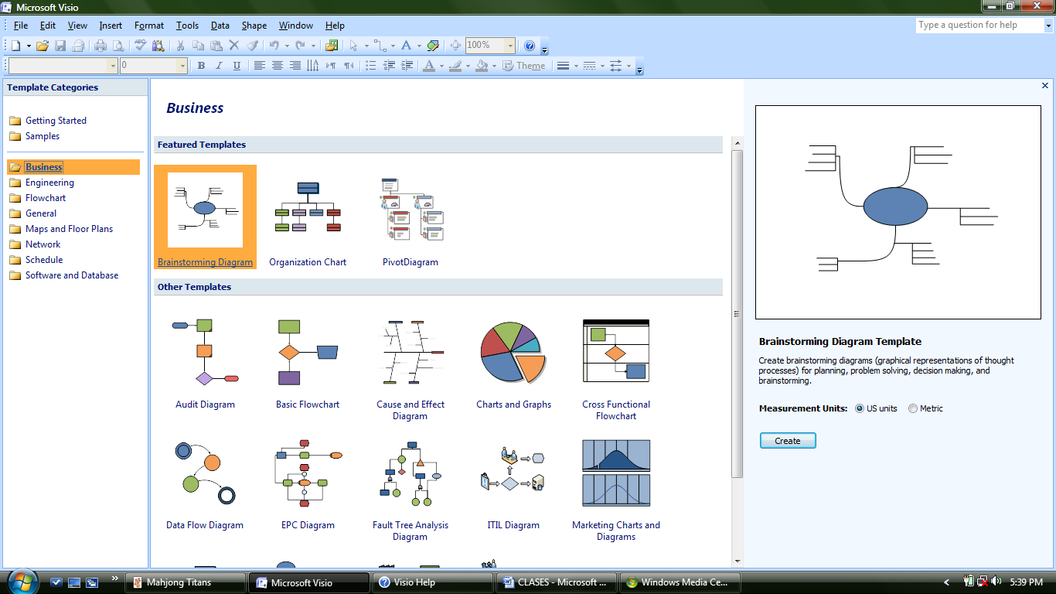

  - Organization Chart. Usado para crear diagramas de recursos humanos, organización de grupos de trabajo, administración de oficinas y estructuras gerenciales.

  - Brainstorming Diagram. Para crear diagramas de lluvias de ideas para planificación, resolución de problemas, toma de decisiones.

  - Pivot Diagram. Usa información del procesador para crear automáticamente diagramas jerárquicos. Agrupa toda la información para análisis y presentaciones.

  - Audit Diagram. Crea diagramas de auditorías contables y de gestión, tipo 6sigma e ISO.

  - Basic Flowchart. Crea diagramas de flujo, de seguimiento de información, de procesos de planificación, y de estructuras de predicción.

- Engineering
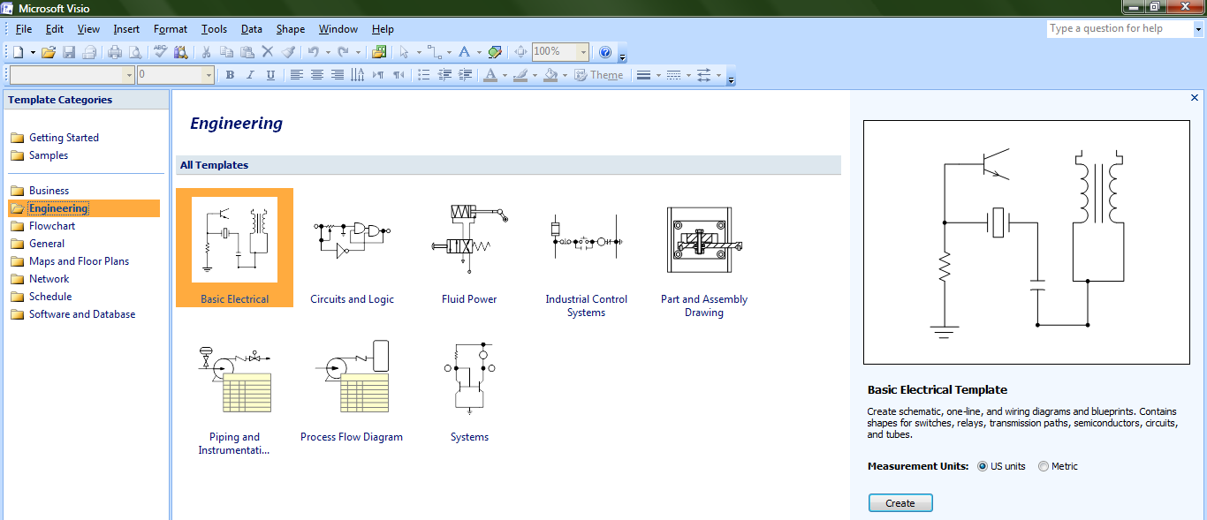

Estos diseños sirven para diagramas de sistemas eléctricos, electrónicos, hidráulicos, entre otros.

NOTA: Serán incluidos en los temas de proyecto de cada uno de los alumnos.

- Flowchart
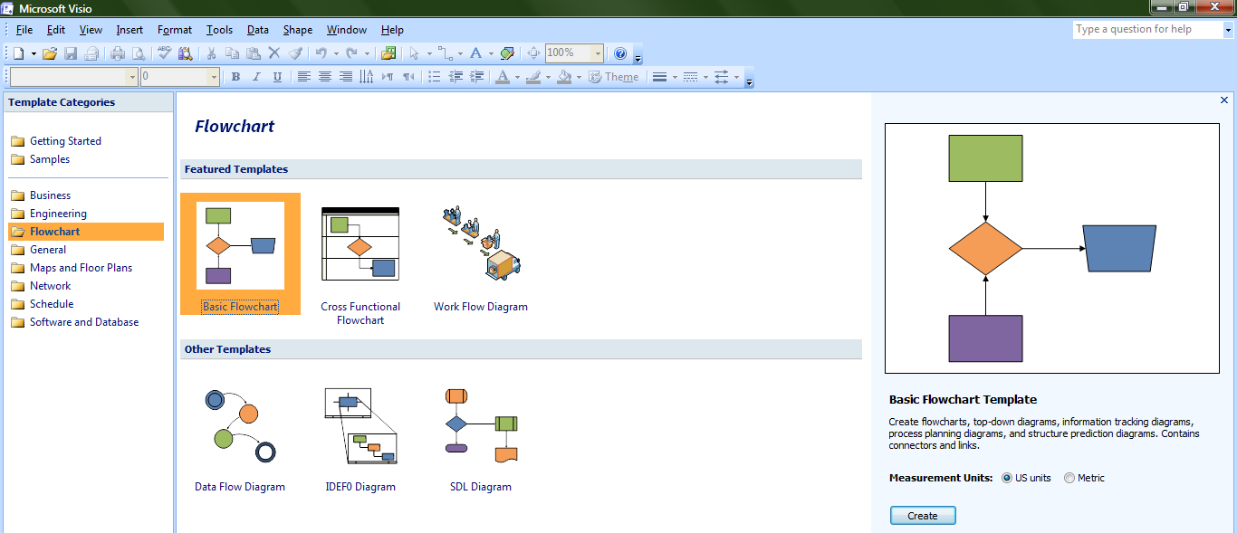

Estos diseños son básicos para elaboración de diagramas, en esta categoría se repite el basic flowchart.

NOTA: Los diseños, excepto el basic flowchart, serán incluidos en los temas de proyecto de cada uno de los alumnos.

- General
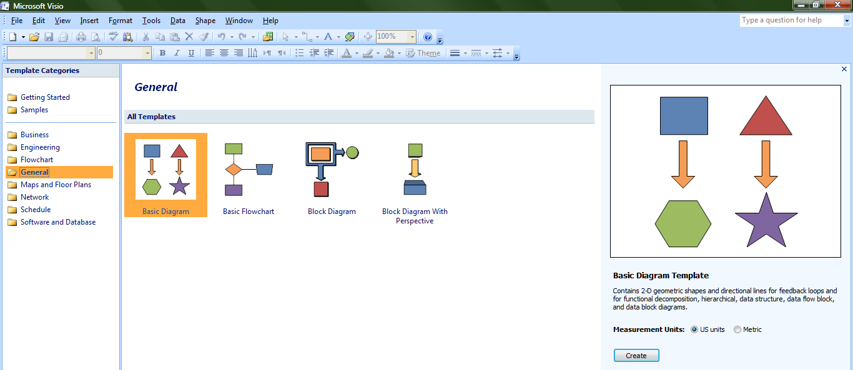

Esta categoría contiene las formas más básicas de los diagramas de Visio. Los diseños son basic diagram, block diagram, block diagram with perspective, y se incluye nuevamente el basic flowchart.

NOTA: Los block diagram, serán incluidos en los temas de proyecto de cada uno de los alumnos.

- Maps and Floor Plans
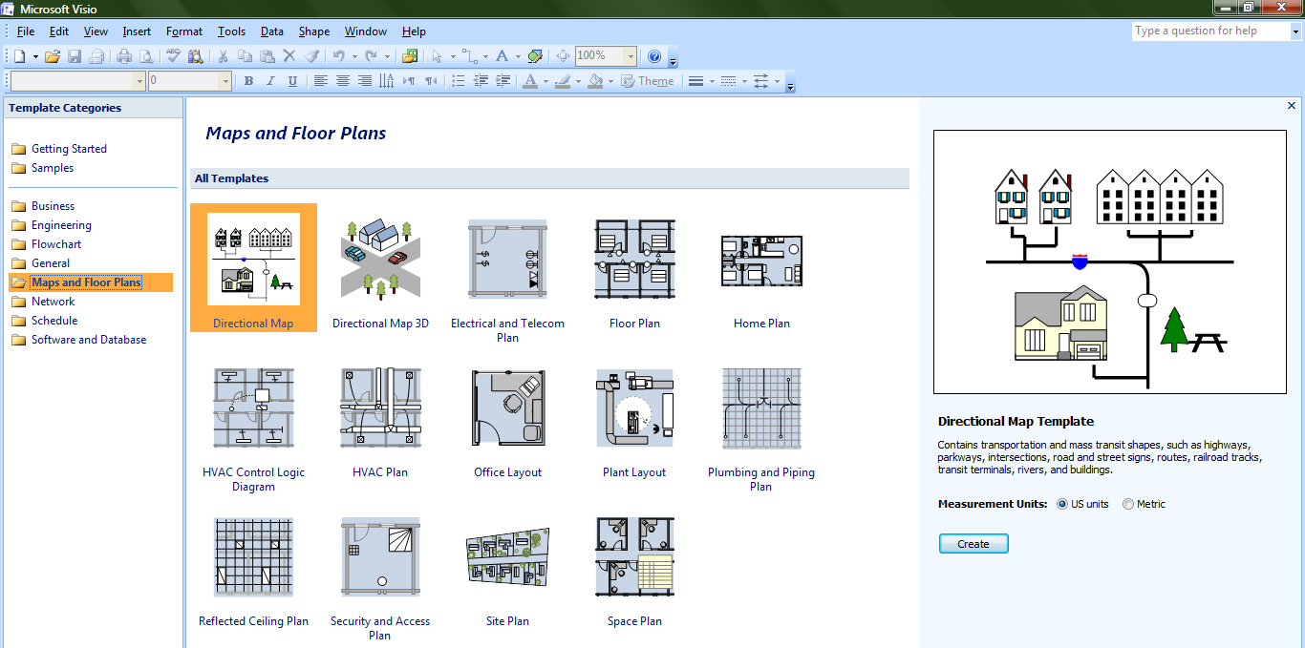

Estos diseños son para representar planos gráficos, de forma que estas plantillas cuentan con formas de tránsito, transporte, viviendas, edificios o estructuras relevantes, parques, ríos, entre otros; que ayudan a representar planos de interiores de edificaciones o de ciudades.

NOTA: Los diseños, excepto el basic flowchart, serán incluidos en los temas de proyecto de cada uno de los alumnos.

- Network
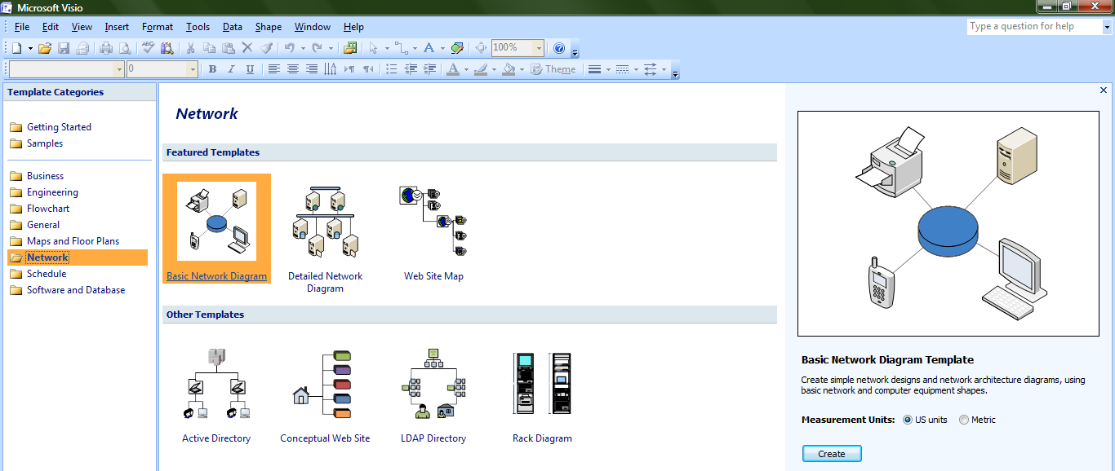

En esta categoría se presentan plantillas de diseño para redes, según su complejidad se aplicaran a las arquitectura básica o compleja de los sistemas.

NOTA: Los diseños serán incluidos en los temas de proyecto de cada uno de los alumnos.

- Schedule
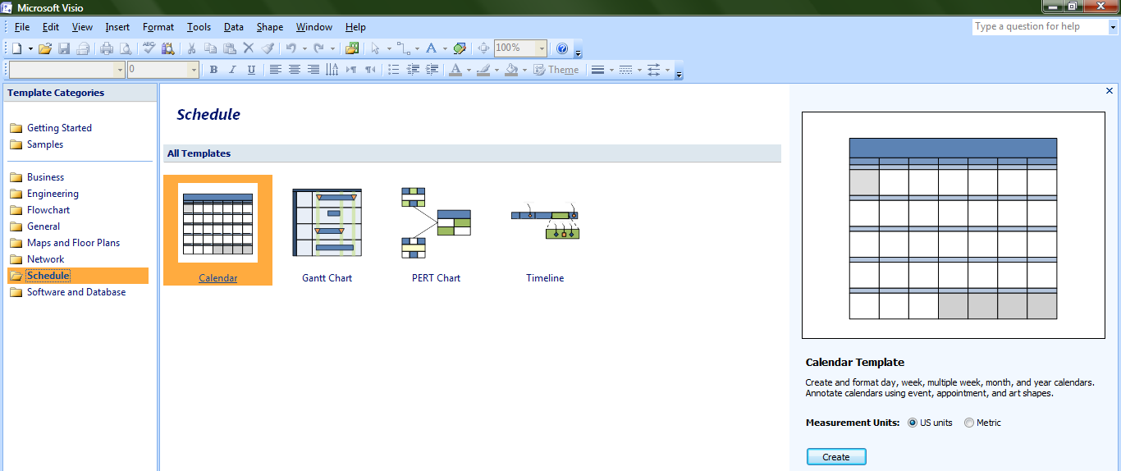

En Schedule encontramos diseños para calendarios, cada uno con diferentes formatos, para actividades diarias, semanales, mensuales o anuales. Se pueden incluir formas. Además se incluye los diagramas de PERT y Gantt, los cuales trabajan en conjunto con el manejo o administración de proyectos.

NOTA: Los diseños serán incluidos en los temas de proyecto de cada uno de los alumnos.

- Software and database
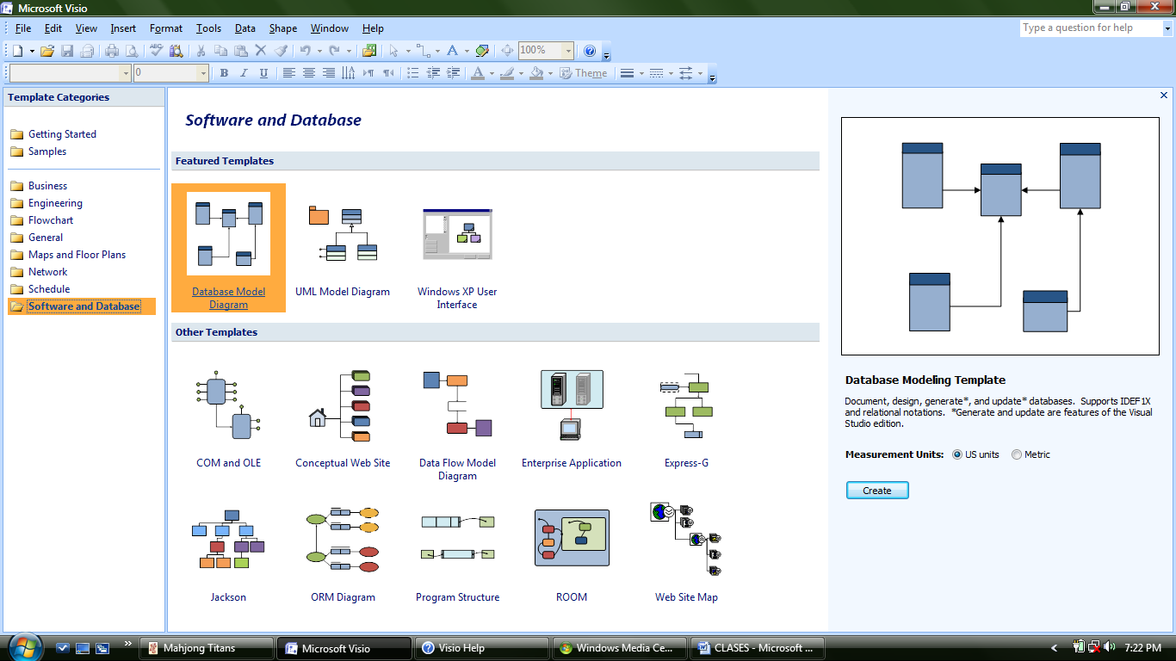

Software and database incluye diseños que trabaja con Visual Studio, en bases de datos que se pueden generar y actualizar desde los diagramas. Trabaja especialmente con programación orientada de objetos

NOTA: Estos diseños no serán incluidos en el desarrollo de la presente asignatura.

CREAR UN DIAGRAMA

Para crear un diagrama basta seguir tres pasos:
- Seleccionar una plantilla de diseño
- Insertar las formas
- Incluir el texto

FLOWCHART
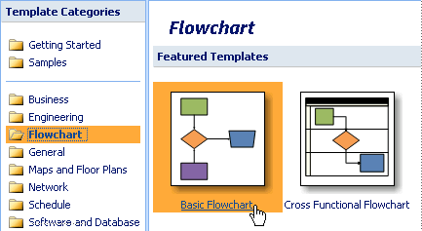

Al abrir la plantilla, se despliega una barra de menú al lado izquierdo, donde están las formas que se necesitan para el tipo de gráfico deseado.
Para Basic Flowchart: Arrow Shapes, Backgrounds, Basic Flowchart Shapes | 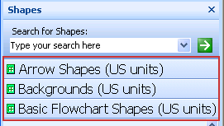

Para conectar formas rápidamente, se arrastra el shape encima del predecesor (AutoConnect), manteniendo el mouse presionado.
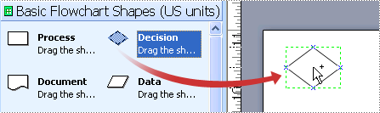

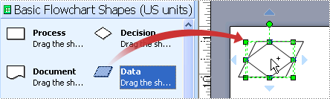

Para seleccionar el lado del que irá la nueva forma se ubica el cursor tal que aparezca la flecha en el sentido requerido, y se suelta el botón del mouse.
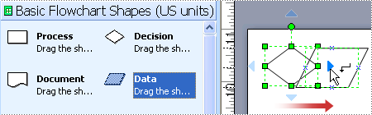

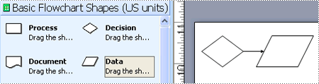

Para incluir texto en las formas se hace doble clic y se escribe
